FLARE-22/LEDW6D

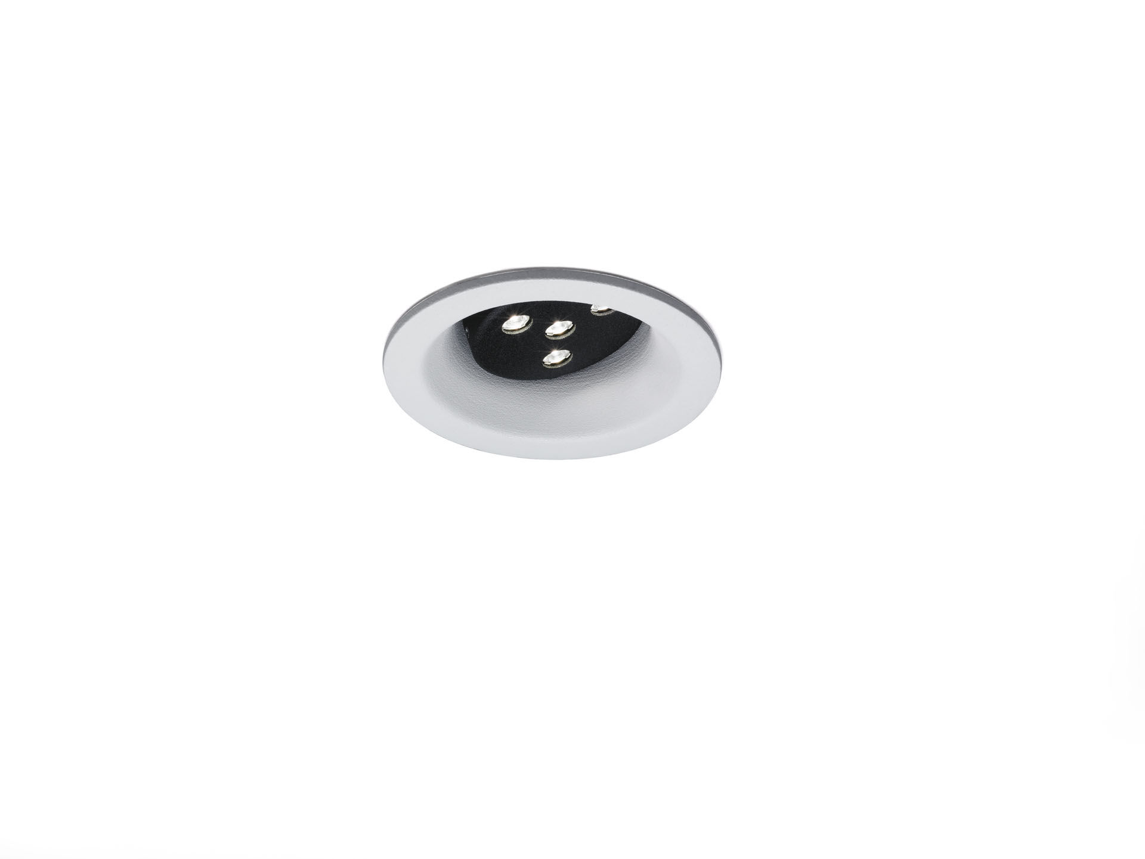
Architecturale downlight. LED+LENS™ Flare optiek, polycarbonaat (PC) lens, richtbaar breedstralend lichtverdeling. Witte boord (RAL9003) en zwarte (RAL9005) kern. Andere kleurcombinaties mogelijk op aanvraag. Afmetingen: Ø 98 mm x 93 mm. individueel rond Plafond uitsparing: Ø 86 mm. Lichtstroom: 700 lm, Specifieke lichtstroom: 92 lm/W. Opgenomen vermogen: 7.6 W, DALI dimbaar. Frequentie: 50/60Hz AC. Spanning: 220-240V. Isolatieklasse: klasse II. Led met superieure behoudfactor; na 50.000 branduren behoudt de armatuur 97% van zijn initiële lichtstroom (Tq = 25°C). Gecorreleerde kleurtemperatuur: 3000 K, Kleurweergave ra: 80. Kleurlocatietolerantie (initiële MacAdam): ≤ 3 SDCM. Fotobiologische veiligheid IEC/TR 62778: RG1. Gegoten aluminium behuizing, RAL9003 - wit. IP-graad: IP20. Verwisselbare (alleen LED) lichtbron door een vakman. Verwisselbaar voorschakelapparaat door een vakman. 5 jaar garantie op armatuur en driver. Certificeringen: CE. Armatuur met halogeenvrije leads. De armatuur is ontwikkeld en geproduceerd volgens standaard EN 60598-1 in een bedrijf dat ISO 9001 en ISO 14001 gecertificeerd is.

